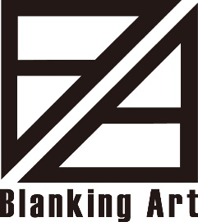
ブランキングアート® 2019
エントリー、作品概要 提出用紙

提出期限 令和元年8月23日（金）までにメールまたはFAX、もしくは直接下記までご提出ください。
提出先 ブランキングアート展実行委員会事務局
（公財）燕三条地場産業振興センター リサーチコア3F 燕三条ブランド推進部 企画推進課（担当：長野、川口、中山）
TEL 0256-36-4123 FAX 0256-32-5701 メール brand@tsjiba.or.jp

●ご記入の前にご確認ください
・用紙は1作品につき1枚ご記入ください。シリーズ作品の場合は、1シリーズにつき1枚ご記入ください。
・「※」印のある記入箇所は、作品キャプションに記載されます。
・メールで送信する場合は同様の内容を記載してください。
・記入欄のスペースが足りない等の場合は、別紙を追加して書き加えてください。

■エントリー情報、制作者・作品情報
※企業、団体、個人名
住所 | 〒 ／
営業種目等
出展担当者 |  |  | TEL（担当連絡先）
メール、またはFAX（担当連絡先）
※作品名称
※デザイナー、制作者 | ① | <所属> |  | <氏名>
 | ② | <所属> |  | <氏名>
※サイズ（mm、おおよそで可） | H／サイズ W／サイズ D/サイズ
※重量kg（おおよそで可） | 000kg |  | ※作品参考価格（※1） |  | 00,000円
設置方法 | □直おき ・ □台おき ・ □専用什器（持ち込み） ・ □その他（パネル出品など）
※どのような製品の排出物か
※作品意図 | 使用した事業排出物の意図等、200字以内でお願いいたします。
※1．作品参考価格は「販売する場合の金額」とし、展示保険の参考価格にも使用いたします。

